**Manual book Project Final**

**Nama : Angeli Marselin Kolmate**

**Fakultas Ilmu Komputer/Informatika**

Membuat desain gambar home page dan juga logo dari web yang kelompok buat.

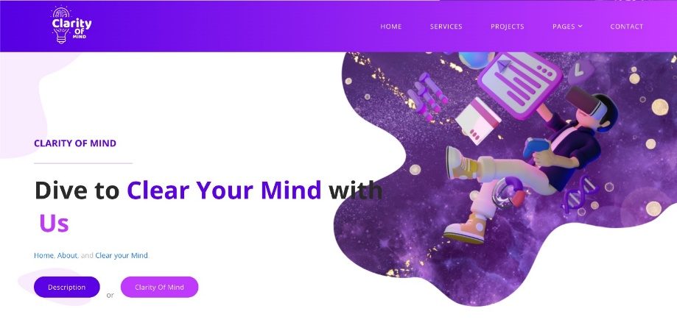

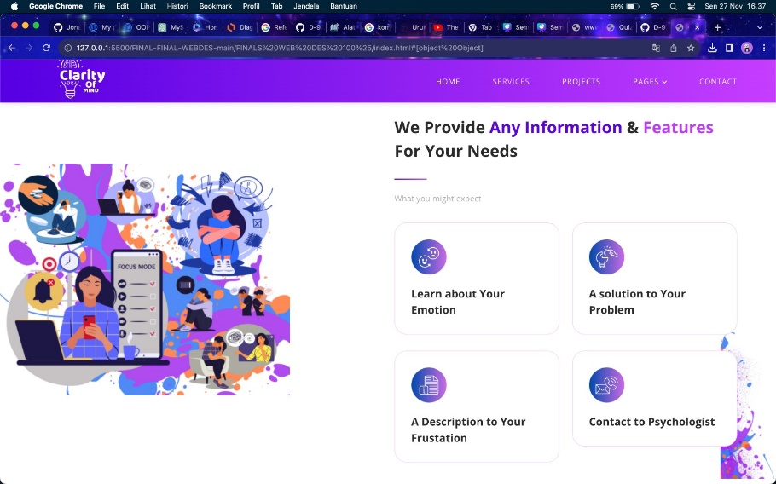

Membuat desain gambar services page dan juga right side dari web yang kelompok buat.

Membuat desain gambar di pages bagian contact dan juga right dan left side dari web yang kelompok buat.

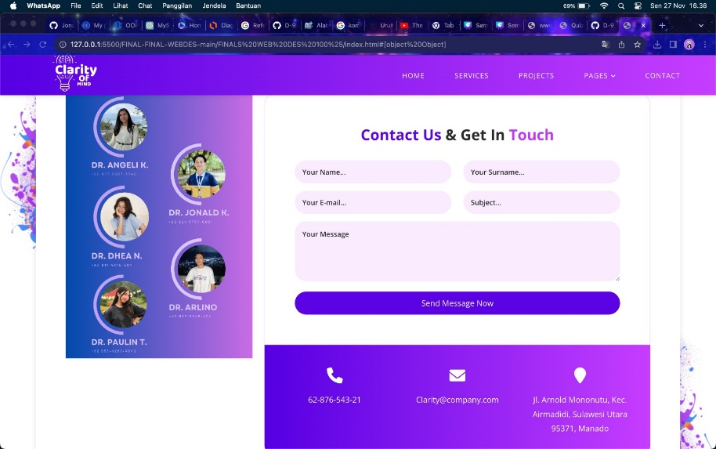

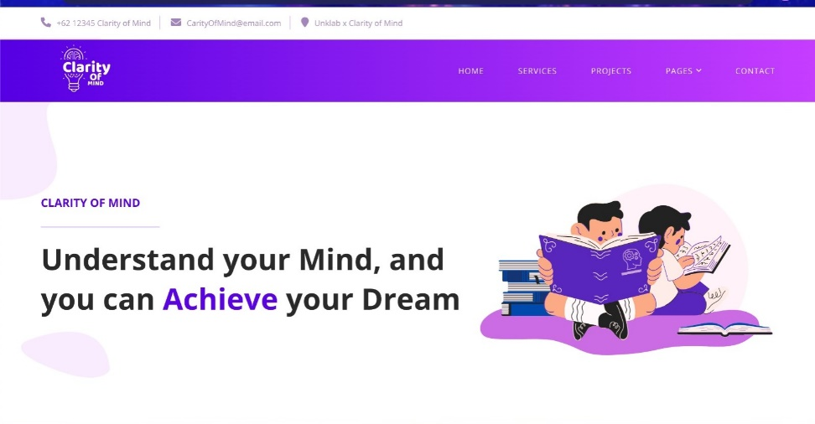

Membuat desain gambar di pages dari web yang kelompok buat.

Selain dari gambar-gambar diatas saya juga membuat beberapa desain yang diletakkan dibagian side yang gambarnya di ambil dari beberapa desain yang ada di bawah ini.

Membuat desain gambar di pages dari web yang kelompok buat.

**DESAIN YANG ANGELI MARSELIN KOLMATE BUAT**

